**Cari Amici e Benefattori**,

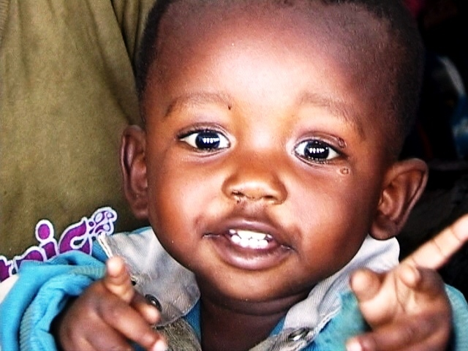

**l’immagine di questo bimbo, che dallo stato di malnutrizione severa in cui si trovava ha recuperato la forza di sorridere, esprime nella maniera più efficace l’Augurio che desideriamo inviarvi in occasione di questo santo Natale ormai prossimo.**

Gesù Bambino si trova a casa sua qui in Congo tra tanti bambini nati nelle sue stesse condizioni di povertà, privi anche delle cose più essenziali, ma animati da tanta voglia di vivere.

Li vediamo arrivare nel nostro Centro di Assistenza « Tupendane » in condizioni pietose, spesso accompagnati dalla mamma che porta scolpito sul volto l’impotenza e lo sconforto di vedere la sua creatura deperire giorno dopo giorno senza poterci fare nulla.

I tre bambini che vedete in immagine sono gli ultimi che abbiamo accolti nelle settimane appena trascorse.

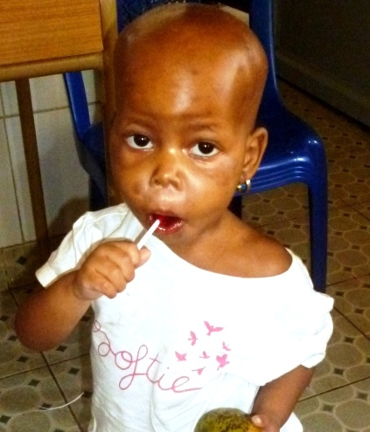 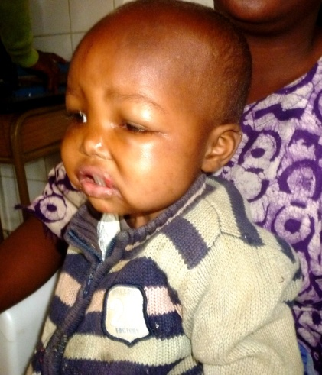 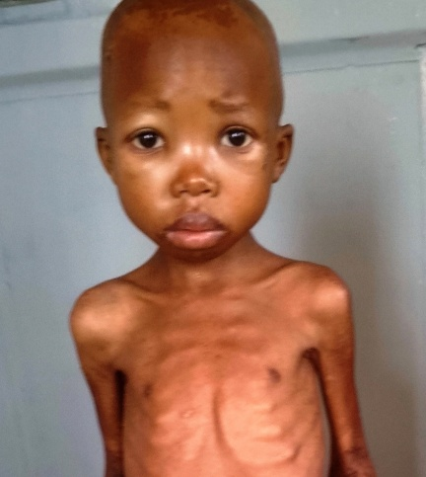

**Shukuru Asifiwe Elisha**

Questi tre bimbi hanno in comune una situazione familiare in cui il loro babbo, che per lavoro fa il portatore ambulante nella regione dell’Urega, si assenta da casa per lunghi mesi e i numerosi figli restano con la mamma sulla quale incombe l’arduo lavoro di accudirli e mantenerli.

**Shukuru** ha 3 anni di età. Viveva in un villaggio distante una trentina di Km dalla città. Un’amica della mamma che era in visita al villaggio, constatando il grande disagio di quella povera donna con 8 figli a carico e le condizioni pietose di questa bimba, di ritorno a Bukavu l’ha presa con sè e l’ha portata da noi.

**Asifiwe** è una bimba di un anno e mezzo che viveva con la mamma e tre altre sorelline in una baracca malandata di uno dei quartieri più poveri di Bukavu.

La mamma stessa vedendola così malaticcia e in uno stato di malnutrizione avanzata, si è decisa a portarla da noi. Appena abbiamo constatato che la bimba aveva inappetenza ad ogni cibo, abbiamo considerato opportuno ricoverarla in ospedale. Purtroppo dopo pochi giorni è deceduta.

**Elisha** è un bambino di 8 o 9 anni, quarto di 8 figli. Il babbo è partito quando l’ultimo figlio aveva appena tre mesi. Un brutto giorno la moglie ha ricevuto la notizia che suo marito era morto, senza sapere né come, né dove. Quella povera donna è rimasta da sola con un carico impossibile di 8 figli da mantenere !

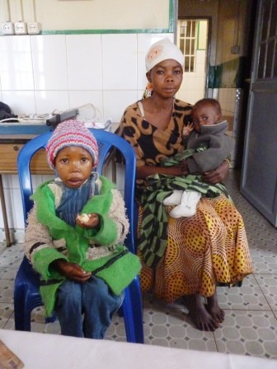 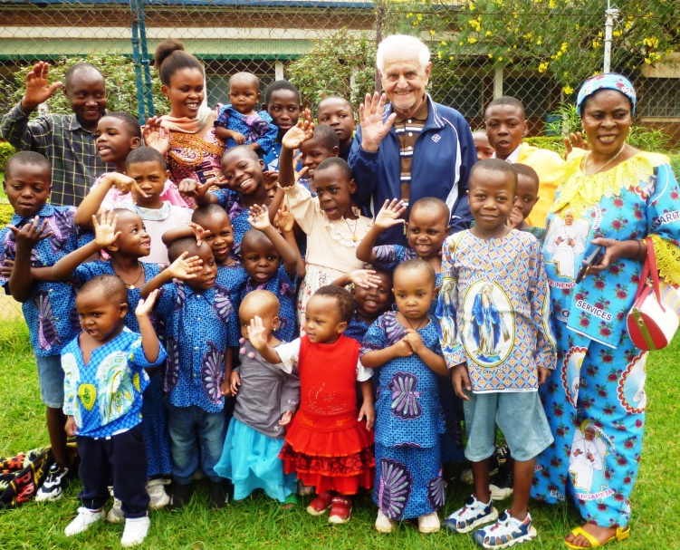

**Elisha con la mamma e il fratellino Un gruppetto dei nostri bambini**

**I bambini che attualmente vivono in serena fraternità nella nostra Casa-Famiglia « Tupendane » sono 36,** **accuditi amorevolmente dalle mamme Merida, Deodata, Aline e Faida.** La nostra porta è sempre aperta per accogliere bambini bisognosi di una particolare assistenza. Le loro storie, sono un riverbero molto realista e commovente delle condizioni penose di indigenza nelle quali vivono tante famiglie. I bambini sono sempre le principali vittime del diffuso disagio sociale.

In occasione del santo Natale i nostri bambini faranno, come ogni anno, il Presepio vivente.

Non sarà una finta, ma un modo vero per ricordare con sincera riconoscenza quel Bambino Gesù che è venuto a condividere così da vicino la loro umile e tribolata condizione umana e ha cura di loro attraverso la vostra generosità.

Oggi purtroppo viviamo in un mondo sempre più complicato e dominato da una violenza diffusa che non risparmia né gli uomini né la natura. Di conseguenza, Il moltiplicarsi dei fenomeni climatici sempre più estremi che provocano tanti ingenti danni e generano nuove serie preoccupazioni, rischia di far dimenticare ciò che avviene lontano.

Anche le sofferenze dei nostri bambini in questo Congo costantemente piagato dalla guerra, dalla corruzione e dall’instabilità, rischiano di essere dimenticate.

L’aiuto che riceviamo per i nostri bimbi viene in gran parte da voi. Non dimenticateli in occasione di questo Natale.

**Metteteli dentro il presepio interiore del vostro cuore, ricordando che la preghiera che scaturisce dal loro cuore per voi che vi ricordate di loro, ha la forza straordinaria e unica dell’innocenza.**

Con questo umile appello, vi porgiamo i nostri più sentiti Auguri di un santo Natale all’insegna della solidarità, con l’auspicio che il nuovo anno vi porti tanta serenità e pace.

P. Giovanni Querzani

Missionario a Bukavu

R.D. Congo